Không cần dây! Buộc tàu nhanh chóng và an toàn với hệ thống buộc tự động cho tàu tự hành
Theo MI News Network
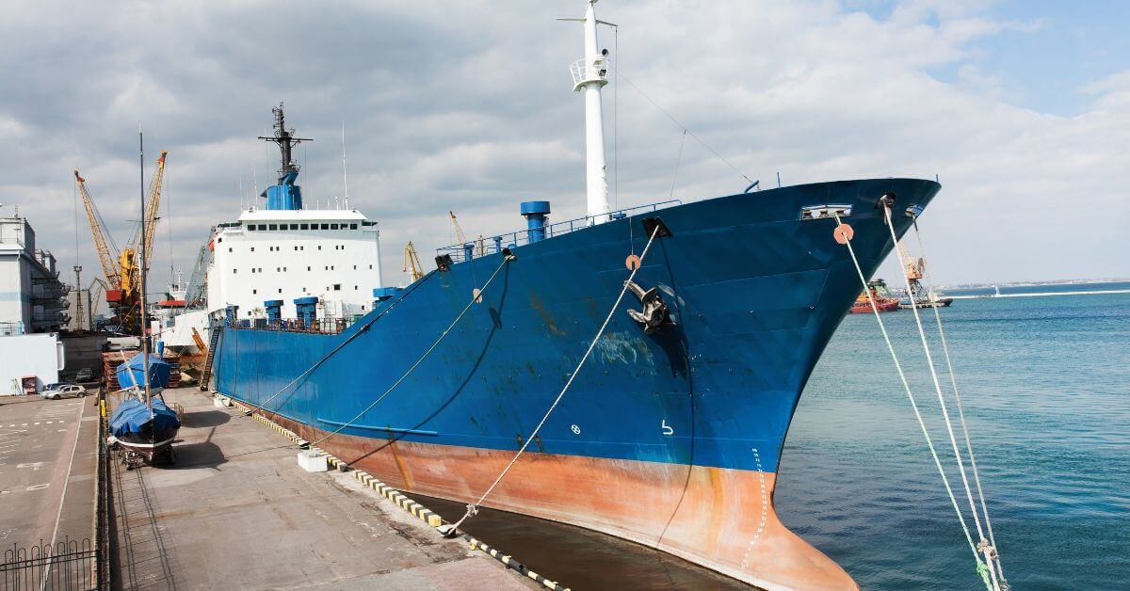
Viện Máy móc và Vật liệu Hàn Quốc (KIMM) đã phát triển thành công một hệ thống cập cầu tự động tiên tiến nhằm nâng cao an toàn và hiệu quả của hoạt động buộc cầu cho tàu tự hành.
Được thiết kế để khắc phục những hạn chế của các phương pháp buộc cầu bằng dây thông thường, hệ thống cải tiến này dự kiến ​​sẽ có mặt trên thị trường vào năm 2025, đóng góp đáng kể vào sự tiến bộ của công nghệ cảng thông minh.
Nhóm nghiên cứu do Tiến sĩ Yongjin Kim, nhà nghiên cứu chính tại Khoa Độ tin cậy tại Viện Máy móc và Vật liệu Hàn Quốc (KIMM) dưới sự chỉ đạo của Chủ tịch Seog-Hyeon Ryu đã kết hợp các miếng đệm hút chân không với cơ chế thủy lực linh hoạt để đảm bảo bộc cầu an toàn và chính xác mà không cần phải can thiệp thủ công.
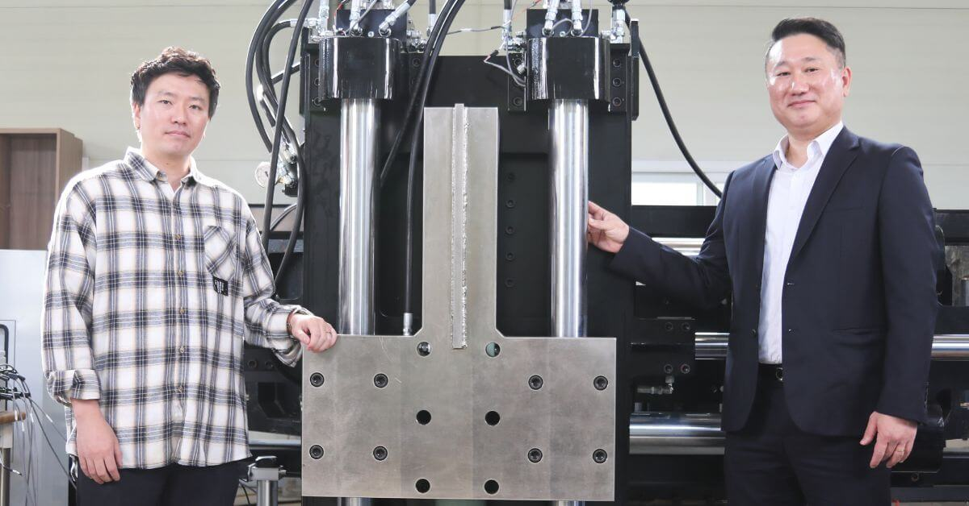

Đây là một công nghệ giúp buộc tàu an toàn thông qua điều khiển tích hợp một miếng đệm hút chân không và cơ chế thủy lực 4 bậc tự do.
Trước đây, công nhân cố định tàu vào cảng bằng tay bằng cách dùng dây buộc tàu. Phương pháp này đòi hỏi độ bền kéo cao, tùy thuộc vào kích thước và trọng lượng của con tàu. Nếu dây bị đứt, sẽ có nguy cơ xảy ra tai nạn và quá trình buộc tàu thủ công đòi hỏi nhiều nhân lực và thời gian.
Hệ thống buộc tàu tự động do KIMM phát triển giải quyết trực tiếp những thách thức này. Bằng cách sử dụng miếng đệm hút chân không để gắn chặt và hệ thống thủy lực để điều khiển tự động, công nghệ mới hợp lý hóa quy trình buộc tàu, tăng cả tốc độ và độ chính xác đồng thời giảm nguy cơ tai nạn và nhu cầu về lao động.
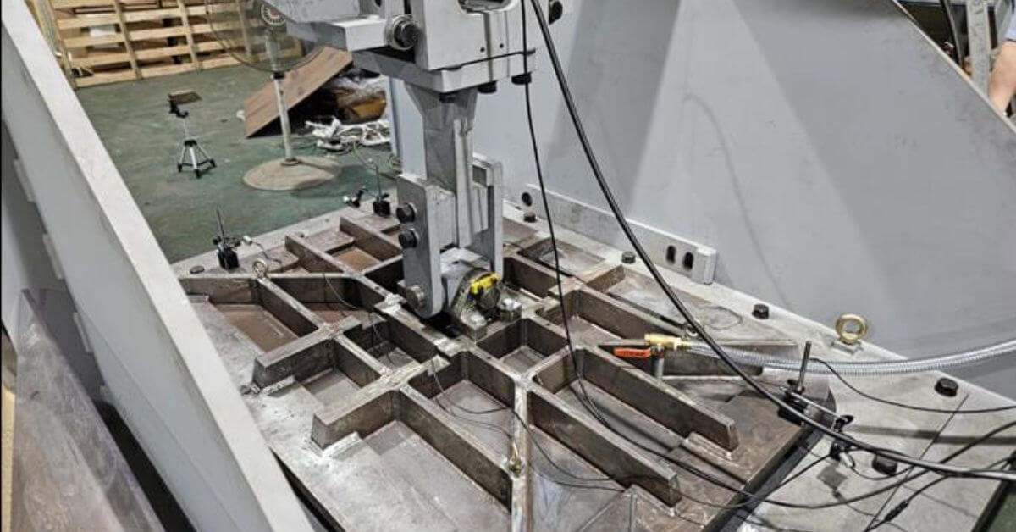
Hệ thống buộc tàu tự động này đại diện cho một bước tiến quan trọng trong việc buộc an toàn các tàu tự hành và sẽ đóng vai trò then chốt trong việc phát triển cơ sở hạ tầng cảng thông minh”, Tiến sĩ Yongjin Kim cho biết. “Chúng tôi kỳ vọng giải pháp này sẽ thiết lập một tiêu chuẩn mới về an toàn và hiệu quả hoạt động trong toàn ngành hàng hải”.
Dự án này được thực hiện theo sáng kiến ​​“Phát triển Công nghệ liên kết tàu tự hành - cảng thông minh”, được Bộ Đại dương và Thủy sản Hàn Quốc hỗ trợ. Nhờ tính sáng tạo và tác động của mình, công nghệ này đã được Liên đoàn các Hiệp hội Kỹ thuật Cơ khí Hàn Quốc công nhận là một trong “10 Công nghệ Cơ khí Hàng đầu trong Năm của Hàn Quốc”.
Hiệu suất cuối cùng sẽ được kiểm chứng trên biển vào năm 2025, sau đó quá trình phát triển công nghệ sẽ được hoàn tất, bao gồm cả nỗ lực thương mại hóa hệ thống này.
----------------------------------------

